**Содержание**

ВВЕДЕНИЕ 2

1. ТЕХНИЧЕСКОЕ ЗАДАНИЕ 4

1.1.Характеристика технического объекта……………………………………4

1.2. Расчёт параметров настройки регулятора………………………………..5

2. ВЫБОР ДАТЧИКОВ И ИСПОЛНИТЕЛЬНЫХ УСТРОЙСТВ 7

2.1. Датчик влажности воздуха…………………………………………….…..7

2.2. Датчик расхода воды на распыление…………………………………….11

2.3. Исполнительный механизм……………………………………………….13

3. РАСЧЁТ ПОГРЕШНОСТЕЙ 15

3.1. Разрядности АЦП и ЦАП………………………………………………… 15

3.2. Трансформированная погрешность………………………………………16

3.3. Инструментальная погрешность…………………………………………. 16

4. ПЕРВИЧНАЯ ОБРАБОТКА 18

5. ВЫБОР БАЗОВОГО КОМПЛЕКСА 22

5.1. Микроконтроллер……………………………………………………….... 22

5.2. Аналого-цифровой преобразователь…………………………………… 24

5.3. Цифро-аналоговый преобразователь………………………………….... 26

6. СТРУКТУРА АСУТП 28

6.1. Назначение системы……………………………………………………… 28

6.2. Архитектура системы………………….………………………………….28

ЗАКЛЮЧЕНИЕ 30

СПИСОК ЛИТЕРАТУРЫ 31

**ВВЕДЕНИЕ.**

С каждым годом в тепличных предприятиях все большее внимание уделяется качественному поддержанию микроклимата. Правильно выбранная технология поддержания микроклимата - одна из важнейших составляющих, позволяющих повысить урожайность. А эффективное использование энергоресурсов - дополнительная возможность существенно уменьшить себестоимость производимой продукции. Современная автоматизированная система управления микроклиматом должна поддерживать не только заданный режим, но и максимально эффективно использовать возможности исполнительных систем.

В настоящее время ведется активная модернизация теплиц, связанная с повышением количества исполнительных систем: разделение контуров, модернизация форточной вентиляции, установка систем зашторивания, установка вентиляторов. И чем больше исполнительных систем имеет теплица, тем важнее для нее выбор критерия, определяющего стратегию поддержания микроклимата. Например, одним из наиболее популярных критериев управления является экономия теплоресурсов. В данном случае целесообразнее активно использовать нижние контура обогрева, т.к. они меньше всего отдают тепла внешней среде. Другой подход к выбору критерия предполагает поддержание температуры у точки роста выше, чем у корней растения и тем самым подразумевает активное использование верхних контуров обогрева. Еще один критерий управления основывается на том, что нижний контур должен поддерживать в корневой зоне постоянную температуру, так называемый оптимум, и лишь при исчерпанных ресурсах других исполнительных систем отклоняться от него.

Опыт внедрения автоматизированных систем управления показывает, что на этапе проектирования системы достаточно сложно выбрать единый критерий управления. Поэтому в системе управления должна существовать возможность оперативно задать критерий во время эксплуатации, причем методы его задания должны в наглядной форме отражать агрономические, экономические и технические требования, предъявляемые к системе. Таким образом, современная система управления должна позволять задать не только один из вышеперечисленных критериев управления или их комбинацию, но и любой другой возникающий в процессе производства, предоставляя агроному-технологу широкие возможности в выборе метода поддержания температурно-влажностного режима в теплице.

Одной из основных характеристик системы управления является ее надежность. Поэтому в качестве аппаратно-технической базы системы был выбран контроллер, который содержит современные средства защиты от сбоев: копию основных параметров работы системы в энергонезависимой памяти, средство защиты от зависаний и т.д. Помимо контроллера автоматизированная система управления микроклиматом включает в себя набор датчиков для измерения параметров внутри теплицы. Для передачи управляющих воздействий на исполнительные механизмы система включает в себя блок релейной коммутации с возможностью ручного управления.

Важным элементом системы управления является диагностика неисправностей и возможностей системы управления. Иногда в процессе эксплуатации случаются непредвиденные ситуации, связанные с нестабильностью температуры подаваемой воды, повышенным износом и люфтом исполнительного механизма или связанные с другого рода ограничениями, накладываемыми на исполнительные системы. Заложенные в систему методы диагностики должны выявлять нестандартные ситуации и своевременно перестраивать алгоритмы управления, поддерживая при этом параметры микроклимата с минимально возможным отклонением. При невозможности разрешения ситуации без участия человека, система выдает соответствующее аварийное сообщение.

1. **ТЕХНИЧЕСКОЕ ЗАДАНИЕ**

**1.1.Характеристика технического объекта**

Выращивание сельхозпродукции в тепличных условиях требует поддержания микроклимата в теплице, к основным параметрам которого относятся:

* Температура и влажность воздуха в теплице;
* Температура и влажность почвы.

Числовые значения всех перечисленных выше параметров определяются типом выращиваемой культуры. В частности, для земляники, в зависимости от фазы диапазон изменения влажности воздуха составляет 65 – 80%. При этом точность поддержания заданной влажности должна составлять ±3%. Кроме регулирования система должна предусматривать контроль расхода воды на распыление.

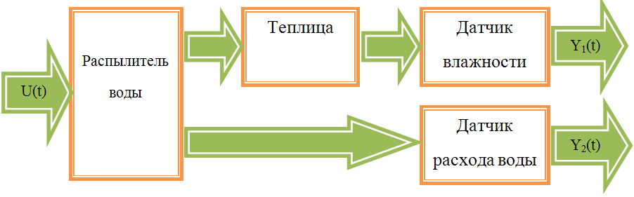

*Рис.1. Структурная схема ОУ.*

Передаточная функция ОУ определяется следующим выражением:



где .



Y1(t) – сигнал с датчика для регулируемой переменной ОУ;

Y2(t) – сигнал с датчика по каналу контроля.

* 1. **Расчёт параметров настройки регулятора**

Исходя из особенностей разрабатываемой системы, к которой предъявляется требование повышенной точности отработки заданных воздействий, регулятор должен реализовать пропорционально-интегральный закон управления. Параметры ПИ-регулятора определяются требованиями к качеству переходного процесса:

* нулевая статическая ошибка;
* величина перерегулирования не более 5%;
* длительность переходного процесса не более постоянной времени ОУ.

С помощью моделирования системы в пакете Simulink определяем параметры настройки регулятора.

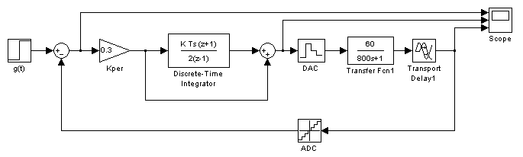

*Рис.2. Схема модели цифровой системы.*

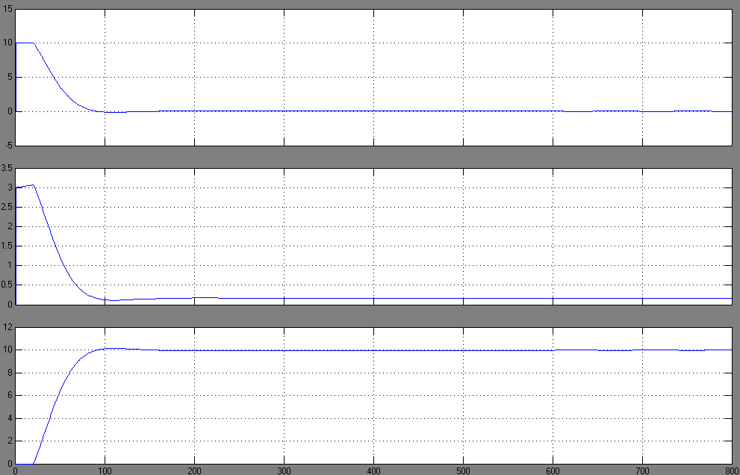

*Рис.3. Графики сигнала рассогласования управляющего воздействия и регулируемой переменной для случая входного воздействия в виде скачка .*



Таблица параметров дискретного ПИД регулятора.

|  |  |
| --- | --- |
| **Параметр** | **Значение** |
|  | 0,3 |
|  | 560 |

**2. ВЫБОР ДАТЧИКОВ И ИСПОЛНИТЕЛЬНЫХ УСТРОЙСТВ**

**2.1. Датчик влажности воздуха**

По требуемой точности измерения, которая определяется точностью поддержания влажности и коэффициентом :



и заданному диапазону изменения регулируемой переменной выбираем датчик HIH-3602-L фирмы Honeywell.

|  |  |
| --- | --- |
| |  | | --- | |  | | |

*Рис.4. Внешний вид датчика влажности.*

Датчики этой серии предназначены для использования в многоканальных автоматизированных системах контроля параметров микроклимата на базе ПЭВМ, которые осуществляют **непрерывные круглосуточные измерения** относительной влажности воздуха и **поддержание**заданных режимов.

В настоящее время на практике для измерения относительной влажности применяется несколько технологий, использующих свойство различных структур изменять свои физические параметры (емкость, сопротивление, проводимость и температуру) в зависимости от степени насыщения водяным паром. Каждой из этих технологий свойственны определенные достоинства и недостатки (точность, долговременная стабильность, время преобразования и т.д.).

Среди всех типов емкостные датчики, благодаря полному диапазону измерения, высокой точности и температурной стабильности, получили наибольшее распространение, как для измерения влажности окружающего воздуха, так и применения в производственных процессах.

Компания Honeywell производит семейство емкостных датчиков влажности, применяя метод многослойной структуры (рис.5), образуемой двумя плоскими платиновыми обкладками и диэлектрическим термореактивным полимером, заполняющим пространство между ними. Термореактивный полимер, по сравнению с термореактивной пластмассой, обеспечивает датчику более широкий диапазон рабочих температур и высокую химическую стойкость к таким агрессивным жидкостям и их парам, как изопропил, бензин, толуол и аммиак. В дополнение к этому датчики на основе термореактивного полимера имеют самый большой срок службы в этиленоксидных стерилизационных процессах.

|  |  |
| --- | --- |
| **Характеристика** | **Величина** |
| Активный материал | термореактивный полимер |
| Подложка | керамическая или кремниевая |
| Изменяющийся параметр | ёмкость |
| Измеряемый параметр | % RH |
| Диапазон измерения | 0…100% RH |
| Точность | ±1…±5% |
| Гистерезис | 1,2% |
| Линейность | ±1% |
| Время отклика | 5…60 сек |
| Диапазон рабочих температур | -40…+1850С |
| Температурный эффект | -0,0022% RH/0С |
| Долговременная стабильность | ±1% RH/5 лет |
| Стойкость к загрязнению | отличная |
| Стойкость к конденсату | отличная |

В процессе работы водяной пар проникает через верхнюю пористую обкладку конденсатора (рис.5) и уравновешивается с окружающим газом. Одновременно эта обкладка защищает электрические процессы, протекающие в полимерном слое, от внешних физических воздействий (света и электромагнитного излучения). Слой полимера, покрывающий пористый платиновый электрод сверху, служит защитой конденсатора от пыли, грязи и масел. Такая мощная фильтрационная система, с одной стороны, обеспечивает датчику длительную бесперебойную работу в условиях сильной загрязненности окружающей среды, с другой — снижает время отклика.

Выходной сигнал абсорбционного датчика влажности представляет собой функцию от температуры и влажности, поэтому для получения высокой точности измерения в широком диапазоне рабочих температур требуется температурная компенсация характеристики преобразования. Компенсация особенно необходима, когда датчик используется в индустриальном оборудовании для измерения влажности и точки росы.

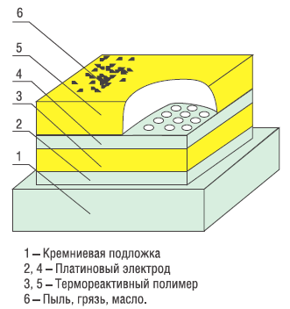

*Рис.5. Метод многослойной структуры, применяемый при изготовлении датчиков влажности*

Датчики влажности Honeywell — это интегрированные приборы. Помимо чувствительного элемента, на той же подложке расположена схема обработки сигнала, которая обеспечивает преобразование сигнала, его усиление и линеаризацию. Выходной сигнал датчика Honeywell является функцией от напряжения питания, окружающей температуры и влажности. Чем выше напряжение питание, тем больше размах выходного сигнала и, соответственно, чувствительность. Связь же между измеренной датчиком влажностью, истинной влажностью и температурой показана на объемной диаграмме (рис.6).

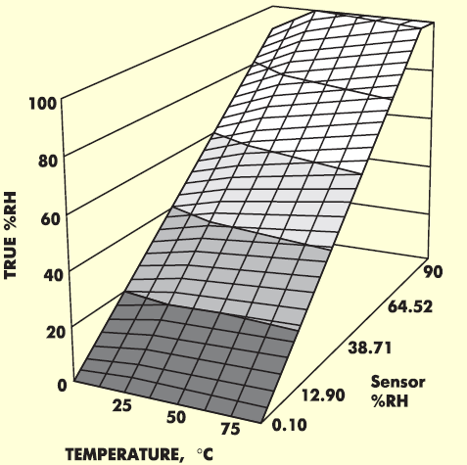

*Рис.6. Связь между измеренной датчиком влажностью, истинной*

*влажностью и температурой*

Она легко аппроксимируется с помощью комбинации двух выражений:

1. Прямая наилучшего соответствия при 25 °C (жирная линия на диаграмме), описывается выражением Uвых = Uпит(0,0062 · (%RH25) + 0,16). Из этого уравнения определяется процент RH25 при температуре 25 °C.
2. Далее производится температурная коррекция и вычисляется истинное значение RH: RHистинная = (%RH25) · (1,0546 - 0,00216T), где T измеряется в °C.

Выражения выше соответствуют характеристикам реальных датчиков со следующими отклонениями:

– для



– для



– для

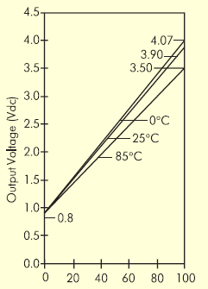

*Рис.7. Характеристики преобразования датчика влажности Honeywell*

*при различных температурах*

Модели HIH-3602-L и HIH-3602-L-CP выполнены в корпусе TO-39 со щелевым отверстием. Они предлагают оптимальное соотношение цена/надежность. Эти датчики нашли широкое применение в метеорологическом оборудовании и системах климат-контроля.

**2.2. Датчик расхода воды на распыление**

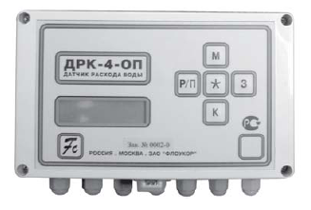

*Рис.8. Внешний вид датчика.*

Датчик ДРК-4 предназначен для измерения расхода и объема воды в трубопроводах и имеет следующие технические характеристики:

1) Измеряемая среда – вода с параметрами:

– температура от 1 до 150°С;

– давление до 2,5 МПа;

– вязкость до 2·106 м2/с

2) Диаметр трубопровода Dу 80...4000 мм

3) Динамический диапазон 1:100

4) Пределы измерений 2,7...452 400 м3/ч

5) Выходные сигналы: токоимпульсный (ТИ); унифицированный токовый 0…5, 4…20 мА ;

6) Предел допускаемой относительной погрешности измерений объема и расхода по импульсному сигналу и индикатору:

±1,5% при скоростях потока 0,5...5 м/с;

±2,0% при скоростях 0,1≤V<0,5; 5<V≤10 м/с.

7) Предел допускаемой относительной погрешности измерения

времени наработки ±0,1%;

8) 1 или 2 канала измерения расхода;

9) Формирование почасового архива значений объема и расхода;

10) Самодиагностика.

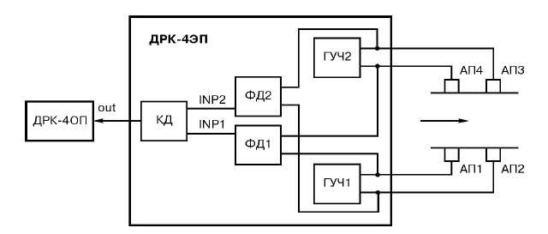

*Рис.9. Блок-схема датчика.*

Принцип действия датчиков ДРК-4 основан на корреляционной дискриминации времени прохождения случайными, например, турбулентными флуктуациями расстояния между двумя парами ультразвуковых акустических

преобразователей АП1-АП4, АП2-АП3. Это время транспортного запаздывания и является мерой расхода контролируемой среды, движущейся по трубопроводу. Во

время работы акустические преобразователи (АП1-АП4), возбуждаемые генераторами ультразвуковой частоты (ГУЧ1 и ГУЧ2), излучают ультразвуковые колебания. Эти колебания, пройдя через поток жидкости, порождают вторичные электрические колебания на АП. Из-за взаимодействия встречных ультразвуковых лучей с неоднородностями потока, обусловленными, например, турбулентностью этого потока, электрические колебания на АП оказываются модулированными. Эти колебания поступают на фазовые детекторы (ФД1 и ФД2) и далее на корреляционный дискриминатор (КД), управляемый микропроцессором.

В результате корреляционной обработки определяется время транспортного запаздывания, по которому микропроцессор производит вычисление периода

выходных импульсов и их формирование. Далее КД определяет объем нарастающим итогом, мгновенный расход, время наработки и выводит информацию на индикатор. Выходные импульсы преобразователя

ДРК-4ЭП могут передаваться для дополнительной обработки на тепловычислитель, счетчик-интегратор либо оконечный преобразователь ДРК-4ОП, который формирует унифицированный токовый выходной сигнал 0…5, 4…20 мА, пропорциональный мгновенному расходу.

Конструктивно датчик ДРК-4 состоит из комплекта первичных преобразователей ДРК$4ПП, электронного преобразователя ДРК-4ЭПХХ и оконечного преобразователя ДРК-4ОП. Комплект первичных преобразователей состоит из 4-х акустических преобразователей ДРК-4АП с соединительными кабелями длиной 3 м и 4-х штуцеров для монтажа их на трубопроводе.

Контроллер блока индикации суммирует входные импульсы, вычисляет накопленный объем нарастающим итогом и мгновенный расход, выводит эту информацию на индикатор, формирует двоичный код, характеризующий

мгновенный расход, который вводится в ЦАП, формирует архив.

Основные преимущества:

* отсутствие сопротивления потоку и потерь давления;
* возможность монтажа первичных преобразователей на трубопроводе при любой ориентации относительно его оси;
* коррекция показаний с учетом неточности монтажа первичных преобразователей;
* сохранение информации при отключении питания в течение 10 лет;
* беспроливной, имитационный метод поверки;
* межповерочный интервал - 4 года.

**2.3. Исполнительный механизм**

В качестве исполнительного механизма синтезируемой системы используется миниспринклер 4191 компании  **JHi I.S., который специально** разработан для поддержания постоянной влажности, уменьшения высоких температур в жарком климате за счет испарения и для орошения растений в специальных условиях.Миниспринклер обеспечивает туманообразование с очень мелким размером капелек - приблизительно от 50 до 250 микрон при давлении 3.0 Атм. Уникальная конструкция исключает образование крупных капель и капание на растения при размещении спринклеров сверху. Миниспринклер работает в широком диапазоне давления воды. Поднимая давление и используя спринклеры с меньшим расходом воды, можно получить минимальный размер капель. Минимальное давление, при котором закрывается предохранительный клапан, равно приблизительно 2.5 Атм. Миниспринклеры могут устанавливаться как на стойках, так и подвешиваться в случае верхней разводки воды.

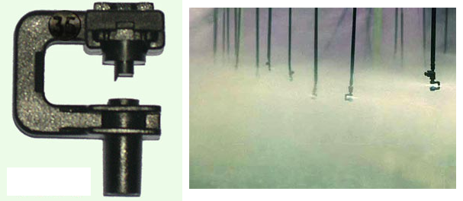

*Рис.10. Внешний вид и работа миниспринклера в режиме туманообразования.*

|  |  |
| --- | --- |
| Материал | Полиацетат |
| Расход воды | 12,20,35,50,70,90,160,180 литров в час |
| Рабочее давление | 1,0…4,0 атм. |
| Диаметр орошения | 2,0…4,0 м |
| Угол раскрытия факела воды | Круговой, примерно 310° |
| Направление распыления | Горизонтальное/вертикальное |
| Размер капель | * 1. крон при давлении 3,0 атм. |

**3. РАСЧЁТ ПОГРЕШНОСТЕЙ**

**3.1. Разрядности АЦП и ЦАП**

Рассчитываем допустимое значение погрешности вычисления управляющего воздействия при значении коэффициента точности управляющего кода :



В



Рассчитываем разрядность АЦП:



Таким образом, АЦП должен иметь не менее 8-ми разрядов.

Находим коэффициент пересчета АЦП:

(1/% RH)



Определяем величину младшего разряда АЦП:

(% RH)



Вычисляем разрядность ЦАП:



Получили, что ЦАП должен иметь не менее 8-ми разрядов.

Находим коэффициент пересчета ЦАП:

(В)



Таким образом, коэффициент пересчета от входа АЦП до выхода ЦАП:

(В/% RH)



**3.2. Трансформированная погрешность**

Рассчитываем трансформированную погрешность, которая обусловлена трансформацией погрешностей входных переменных, по которым определяется управление для ПИ закона. Для этого используем ряд конечных разностей



и расчётную формулу трансформированной погрешности



Если вычисление интеграла было выполнено по формуле трапеций, то погрешность определяется как:



Получили величину трансформированной погрешности, которая в два раза превосходит допустимую. Для её уменьшения введём экспоненциальное сглаживание с коэффициентом ослабления , тогда:



В



**3.3. Инструментальная погрешность**

Для оценки инструментальной погрешности выбираем разрядность АЛУ микроконтроллера на 4 разряда больше, чем в АЦП, и рассчитываем величину младшего разряда.

(В)



Теперь для оценки инструментальной погрешности, которая обусловлена ограниченной длиной разрядной сетки вычислителя, необходимо подсчитать количество округлений в алгоритмах проверки на достоверность, сглаживание и ПИ-закона управления:



Полная инструментальная погрешность определяется как

,



где дисперсия единичного округления в АЛУ с учётом равномерного закона распределения определяется в виде:



Итак, имеем:

(В)



Находим методические погрешности интегрирования и дифференцирования на интервале с помощью моделирования в пакете Simulink замкнутой системы:



В



Среднеквадратическое значение ошибки управляющего воздействия составляет:

(В2)



Из выполненных расчётов видно, что обеспечить заданную допустимую погрешность вычислений В можно, выбрав коэффициент ослабления помех равный , АЦП и ЦАП 8-ми разрядными, а количество разрядов АЛУ не менее 12-ти.



1. **ПЕРВИЧНАЯ ОБРАБОТКА**

При измерении технологических параметров информация от датчиков поступает в аппаратуру ввода/вывода в виде унифицированных сигналов (0-10В или 4-20 мА), т.е. реальной физической величине соответствует напряжение или сила тока. В устройствах связи с объектом эти сигналы преобразуются в двоичные коды длиной от 8 до 16 разрядов. Чтобы провести анализ получаемой информации, необходимо преобразовать коды АЦП в масштаб реальных физических величин: % RH, м3/час. К тому же датчики могут иметь статические ошибки, нелинейные характеристики или зашумленный выходной сигнал.

Для получения корректных значений результатов мониторинга из двоичных кодов применяют алгоритмы первичной обработки такие, как нормализация, пересчет в технические единицы, проверка на достоверность, сглаживание, проверка на технологические границы.

В данной работе исследуются такие алгоритмы первичной обработки, как

- проверка на достоверность,

- сглаживание.

**Проверка на достоверность**. Благодаря её выполнению, обнаруживаются и устраняются импульсные помехи, выявляется обрыв или короткое замыкание в канале связи и формируется сообщение о нарушениях оператору-технологу.

В данной работе в качестве измерительной погрешности учитывается только погрешность датчика. Если выбран датчик с погрешностью , то максимально допустимое значение погрешности измерения определяется как:



Это выражение следует из нормального закона распределения погрешностей измерения, в соответствии с которым максимальное значение случайного сигнала *ymax* = 3σ*y* (σ*y* – среднеквадратическое значение). При этом условие проверки на достоверность имеет вид:

.



Проверка сигналов на достоверность заключается в следующем: если условие не выполняется, то содержимое счетчика нарушений увеличивается на 1, неверное значение показаний датчика заменяется последним достоверным, и проверяется следующее показание датчика. При этом осуществляется переход к **меньшему** шагу опроса датчика: (- новое значение шага опроса датчика после обнаружения первого неправильного отсчета). Процедура проверки повторяется. Если трижды подряд с шагом не выполняется условие проверки на достоверность, то по знаку разности () принимается решение об обрыве или неисправности датчика *i*-го канала. Фиксируется время нарушения, его причина и включается резервный канал или резервный датчик.



**Сглаживание.** Обычно по ходу технологических процессов возникают помехи с частотами, близкими или равными частотам полезного сигнала. Примером такой помехи могут быть погрешности измерения. Устранить их аппаратными фильтрами не удается, но можно ослабить, и весьма существенно, программным путем, реализуя алгоритм скользящего или экспоненциального сглаживания.

Алгоритм скользящего среднего или скользящего окна имеет вид:



*Mi* – параметр сглаживания, величина которого определяет количество отсчетов , взятых для вычисления одного сглаженного значения .



Принцип скользящего: для вычисления очередного сглаженного значения записанная в *Мi* ячейках памяти информация сдвигается влево, и в освободившуюся ячейку заносится новый отсчет датчика. После чего выполняются процедуры суммирования *Мi* отсчетов и умножения на коэффициент . Из анализа алгоритма ясно, что для его реализации потребуется *Mi+2* ячейки памяти, а время готовности алгоритма выдать с заданной точностью 1-е сглаженное значение составит



.



Величина параметра сглаживания вычисляется по заданному значению коэффициента ослабления помех , который, в свою очередь, представляет собой отношение



,



где - среднеквадратическое значение помех в отсчетах датчиков *xik*; - среднеквадратическое значение помех в сглаженных, вычисленных в соответствии по алгоритму значений *xcik*.



Значение параметра сглаживания для *i*–го датчика:

.



**Экспоненциальное сглаживание.** Его алгоритм имеет вид:



при начальном значении и диапазоне изменения параметра сглаживания: 0<α*i*<1.



Величина параметра α определяет длительность переходных процессов и качество сглаживания. Чем меньше α, тем лучше сглаживание, но тем большее время потребуется для получения сглаженного значения с заданным ослаблением помехи .



Выражение расчёта параметра для алгоритма экспоненциального сглаживания, если задан коэффициент ослабления помех :



Первое сглаженное значение будет получено с заданной точностью в соответствии с алгоритмом спустя время:



.



Это время будет возрастать с увеличением точности вычислений δ. Достоинством алгоритма экспоненциального сглаживания, по сравнению со скользящим окном, является малый объем памяти, хотя он значительно дольше входит в установившийся режим.

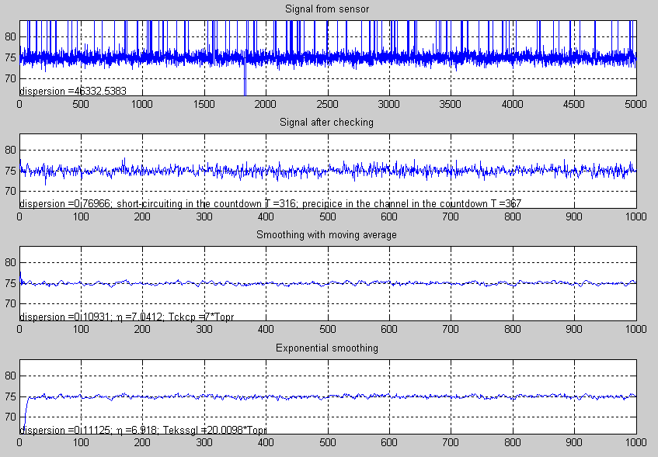

*Рис.14 .Результаты работы алгоритмов проверки на достоверность,*

*сглаживания скользящим средним с коэффициентом ослабления помех* ,



*экспоненциального сглаживания со степенью приближения* δ = 10-5

*для сигнала с датчика влажности.*

1. **ВЫБОР БАЗОВОГО КОМПЛЕКСА**

**5.1. Микроконтроллер**

ADuC7020 - микроконтроллер фирмы Analog Devices для прецизионной обработки аналоговых сигналов, содержащий в своем кристалле полнофункциональную 12-разрядную систему сбора и обработки данных на основе ядра микроконтроллера ARM7TDMI и 12-разрядного АЦП с частотой преобразования 1 МГц. По аналогии с другими интегральными преобразователями данных микроконтроллер характеризуется сочетанием на одном кристалле прецизионного аналогово-цифрового и цифро-аналогового преобразования и флэш-микроконтроллера.

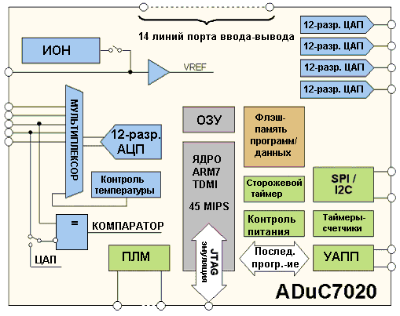

*Рис.11. Функциональная схема микроконтроллера*

*(ИОН – источник опорного напряжения, ПЛМ – программируемая логическая матрица, УАПП – устройство асинхронной приемо-передачи, ОЗУ – оперативное запоминающее устройство, MIPS – млн. операций в сек.)*

Отличительные особенности:

* 12-разр. АЦП с 5 мультиплексированными входами, частота преобразований АЦП 1 МГц
* Четыре 12-разр. ЦАП с выходами по напряжению с полным размахом (Rail-to-Rail)
* Прецизионный источник опорного напряжения (2,5В±10 мВ)
* Ядро микроконтроллера ARM7TDMI с производительностью 45 млн. операций в сек.
* 62 кбайт внутрисхемно перепрограммируемой флэш-памяти программ/данных
* 8 кбайт статического ОЗУ
* Последовательные порты: УАПП, SPI и два I2C
* Компаратор, матрица программируемой логики (PLA), супервизор питания (PSM), сброс при подаче питания (POR), гибкое конфигурирование блока синхронизации, гибкие режимы уменьшения энергопотребления
* Внутрисистемное последовательное программирование
* Внутрисистемная JTAG-эмуляция
* 14 линий универсального ввода-вывода

Устройство тактируется от встроенного генератора с синтезатором частоты с ФАПЧ (PLL), который генерирует тактовые импульсы с частотой до 45 МГц. Этот тактовый сигнал проходит через программируемый делитель частоты, с выхода которого тактовая частота поступает на ядро процессора. В микросхеме применено микропроцессорное ядро ARM7TDMI, 16/32-разрядный RISC процессор, обеспечивающий пиковую производительность до 45 миллионов операций в секунду (MIPS). На кристалле имеется 62 kB энергонезависимой

флэш/ЕЕ памяти, а также 8 kB статического ОЗУ (SRAM). Для ядра ARM7TDMI вся память и регистры доступны в одном линейном пространстве памяти.

Встроенное программное обеспечение поддерживает внутрисхемную последовательную загрузку через порты последовательных интерфейсов UART и JTAG, при этом через интерфейс JTAG можно осуществлять эмуляцию.

Данные микроконтроллеры работают при напряжении питания 2,7 … 3,6 В и их параметры нормированы для индустриального температурного диапазона

-40°C... 125°C. При работе на частоте 45 МГц рассеиваемая мощность составляет 150 мВт.

**4.2. Аналого-цифровой преобразователь**

Аналого-цифровой преобразователь, входящий в состав ADuC7020 – это быстродействующий, многоканальный 12-разрядный АЦП. Он работает при напряжении питания 2.7...3.6 В и обеспечивает производительность до 1 миллиона отсчетов в секунду (1 MSPS) при тактовой частоте 45 МГц. В блок АЦП входят многоканальный мультиплексор, дифференциальное устройство выборки-хранения, встроенный источник опорного напряжения (ИОН) и собственно АЦП.

Преобразователь представляет собой 12-разрядный АЦП последовательного приближения на основе двух ЦАП на переключаемых конденсаторах. АЦП может работать в одном из трех различных режимов, в зависимости от заданной конфигурации:

• полностью дифференциальный режим – для слабых дифференциальных сигналов;

• однополярный режим – для любых однополярных сигналов

• псевдодифференциальный режим – для любых однополярных сигналов, но при этом обеспечивается преимущество – подавление синфазного сигнала псевдодифференциальным входом.

Данный преобразователь работает с аналоговым сигналом в диапазоне от 0 до VREF при работе в однополярном или псевдодифференциальном режиме. В полностью дифференциальном режиме синфазное напряжение VCM входного сигнала должно находиться в диапазоне 0...AVDD и амплитуда входного сигнала не должна превышать 2·VREF.

На кристалле имеется прецизионный, высокостабильный источник опорного напряжения (ИОН) напряжением 2.5 В. Также можно использовать внешний ИОН, как описано ниже. С помощью программы запускается режим одиночного или непрерывного преобразования. Кроме того, для запуска аналого-цифрового преобразования может быть использован сигнал на входе CONVSTART, выходной сигнал встроенной в кристалл программируемой логической матрицы (PLA), а также сигнал переполнения таймера Timer1 или Timer2.

В псевдодифференциальном или однополярном режиме входной сигнал находится в диапазоне 0...VREF. Выходной код в псевдодифференциальном или однополярном режиме – прямой двоичный код, единица младшего разряда (LSB) соответствует 1 LSB = FS/4096 или 2.5 В/4096 = 0.61 мВ = 610 мкВ при опорном напряжении VREF = 2.5 В. В идеале характеристика преобразования проходит через точки 1/2 LSB, 3/2 LSBs, 5/2 LSBs, . . ., FS–3/2 LSB. Идеальная характеристика преобразования показана на рисунке 12.

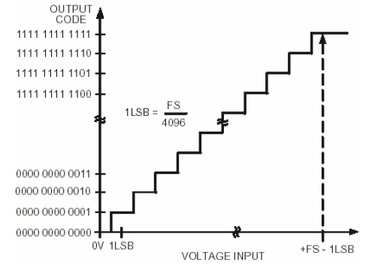

*Рис.12. Характеристика преобразования АЦП в*

*псевдодифференциальном или однополярном режиме*

В полностью дифференциальном режиме амплитуда дифференциального сигнала представляет собой разность между величинами сигналов на входах VIN+ и VIN– (то есть VIN+ – VIN–). Максимальный размах дифференциального сигнала таким образом составляет величину от –VREF до + VREF (то есть 2·VREF). Это без учета синфазного сигнала (common mode, CM). Синфазный сигнал является средним двух сигналов, т.е. (VIN+ + VIN–)/2 и таким образом синфазный сигнал – это уровень, относительно которого изменяются два входных сигнала. Поэтому пределы изменения сигнала на каждом входе определяются величиной CM ± VREF/2. Синфазное напряжение устанавливается с помощью внешних цепей и его диапазон зависит от величины VREF. В полностью дифференциальном режиме аналоговый сигнал преобразуется в дополнительный цифровой код с величиной 1 LSB = 2·VREF/4096 или 2·2,5 V/4096 =1,22 мВ при VREF = 2,5 В. В идеале характеристика преобразования проходит через точки 1/2 LSB, 3/2LSBs, 5/2LSBs, ..., FS–3/2 LSB. Идеальная характеристика преобразования показана на рисунке 13.

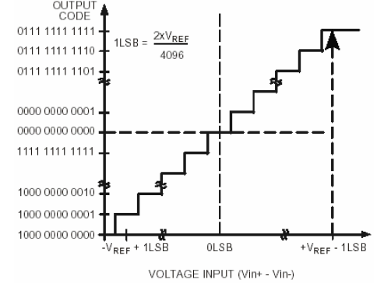

*Рис.13. Характеристика преобразования АЦП в*

*полностью дифференциальном режиме.*

**4.3. Цифро-аналоговый преобразователь**

В микросхеме ADuC7020 имеется четыре 12-разрядных ЦАП с выходом напряжения. Каждый ЦАП обладает выходным буфером с полным диапазоном

напряжения (rail-to-rail) и способным работать на нагрузку 5 кОм/100 пФ. Буферы можно отключить.

ЦАП может работать в трех диапазонах выходного сигнала: 0...VREF (при работе с внутренним ИОН 2.5 В),0...DACREF (вывод 56) и 0...AVDD. К выводу DACREF подключается внешний опорный источник. Диапазон сигнала на этом входе может составлять от 0 до AVDD.

Каждый ЦАП управляется независимо при помощи регистра управления и регистра данных. Эти регистры одинаковы у всех четырех.

Структура ЦАП представляет собой цепочку резисторов (string DAC) с буферным усилителем на выходе. ИОН для каждого ЦАП может выбираться пользователем программно. Это может быть AVDD, VREF или DACREF. В режиме 0–AVDD сигнал на выходе ЦАП изменяется в диапазоне от 0 до

напряжения питания на выводе AVDD. В режиме 0–DACREF сигнал на выходе ЦАП изменяется в диапазоне от 0 до напряжения на выводе DACREF. В режиме 0–VREF сигнал на выходе ЦАП изменяется в диапазоне от 0 до напряжения внутреннего ИОН VREF = 2.5 В. Буфер на выходе ЦАП обладает rail-to-rail выходом. Это означает что при отсутствии нагрузки сигнал на выходе может приближаться ближе чем на 5 мВ к напряжениям питания (AGND и AVDD). Более того,параметры, характеризующие линейность ЦАП (при нагрузке 5 кОм) гарантированы для всего диапазона кода, за исключением диапазонов кода 0...100 и (если только АЦП работает в диапазоне 0–AVDD) для кодов 3995...4095. Линейность ухудшается вблизи "земли" и вблизи AVDD из-за насыщения выхода усилителя.

Чтобы уменьшить эффект насыщения выходного усилителя на конечных участках характеристики и уменьшить погрешности смещения и усиления можно

отключить внутренний буфер с помощью управляющего регистра ЦАП. Это позволит получить полный диапазон сигнала на выходе ЦАП (rail-to-rail),

и этот сигнал затем должен быть буферирован с помощью внешней схемы на усилителе с биполярным питанием с целью получить rail-to-rail сигнал на

выходе. Этот внешний буфер должен располагаться как можно ближе к

**СТРУКТУРА АСУТП**

**6.1. Назначение системы**

Разрабатываемая АСУТП представляет собой комплекс автоматизированного контроля и управления влажностным режимом теплицы и является программно-технической системой для достоверного измерения состояния климата в теплице и расчет на этой основе управляющих воздействий на исполнительные механизмы инженерного оборудования теплицы.

Система должна выполнять следующие функции:

* задание суточного цикла влажности и поддержание необходимого климатического режима (при изменении задания система обеспечивает плавный переход из одного состояния в другое);
* контроль расхода воды в канале распыления;
* сбор, обработку и хранение архивных данных;
* представление технологической информации в удобном для оперативного персонала виде;
* регистрация событий и ведение журнала тревог (например, при выходе значения влажности за пределы установленного диапазона);
* обеспечение возможности калибровки измерительных датчиков;
* повышение производительности теплицы за счёт жесткого автоматического поддержания требуемых параметров;
* обеспечение возможности постепенной модернизации и усложнения системы за счёт введения новых аппаратных и программных модулей.

**6.2. Архитектура системы**

Архитектура разрабатываемой системы имеет два уровня: нижний – подсистема управления (датчики, микроконтроллер, исполнительные механизмы и оборудование) и верхний – пост оператора (персональный компьютер). Связь между уровнями осуществляется по интерфейсу RS-485. Реализация алгоритмов управления осуществляется с помощью автоматизированного модуля верхнего уровня (например, SCADA-система TRACE MODE), который также отвечает за интерфейс на посту оператора.

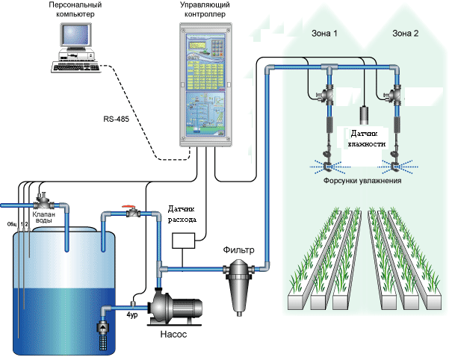

*Рис.15. Мнемосхема АСУТП.*

**ЗАКЛЮЧЕНИЕ**

В данном курсовом проекте была синтезирована двухуровневая АСУТП, которая осуществляет дискретное регулирование влажности воздуха и контроль расхода воды на распыление в теплице. По заданным параметрам ОУ путём моделирования были определены параметры настройки ПИ-регулятора, который обеспечивает необходимую точность регулирования и качество отработки входных воздействий (здесь – задание величины влажности). Используя алгоритмы первичной обработки, исследовалось влияние их параметров на характеристики сигнала с датчика влажности. Исходя из условия величины погрешности вычисления кода управления, были рассчитаны разрядности элементов ЦУУ (АЦП, ЦАП и АЛУ микроконтроллера) и произведен выбор комплекса технических средств.

**СПИСОК ЛИТЕРАТУРЫ**

1) Пьявченко Т.А. Автоматизированное управление в технических системах. Учебное методическое пособие, 1999 г.

2) Автоматизированная система контроля технологических параметров тепличного комбината. Журнал «Современные технологии автоматизации»

3) http://www.gaw.ru/

4) http://www.optimalsystems.ru/

5) http://www.fito-agro.ru/